โปรแกรมหาความชันสมการเส้นตรง

ขั้นตอนแรกเราจะลากส่วนต่างๆมาวาง

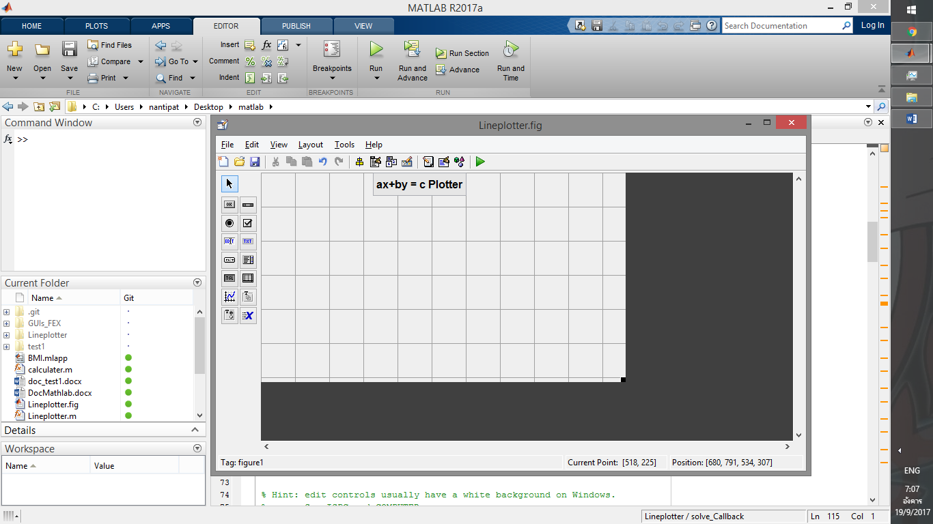

เปลื่อนชื่อให้มัน

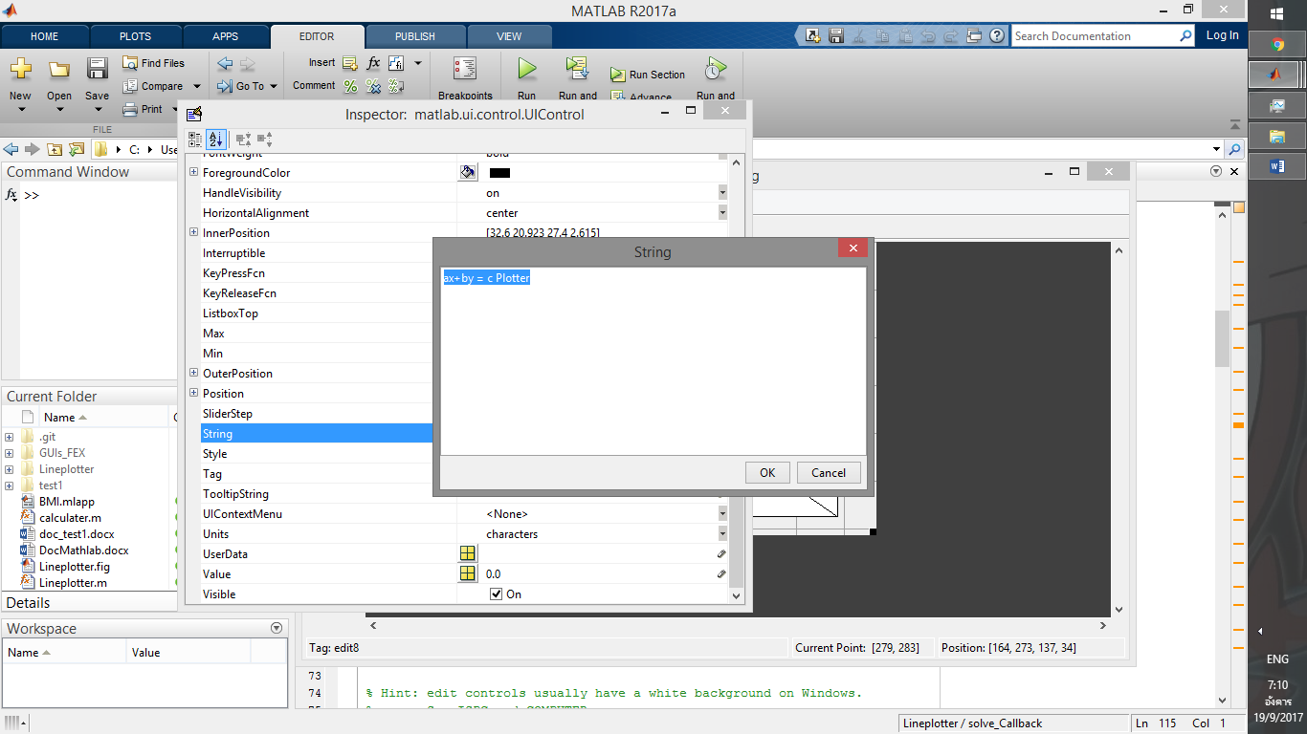

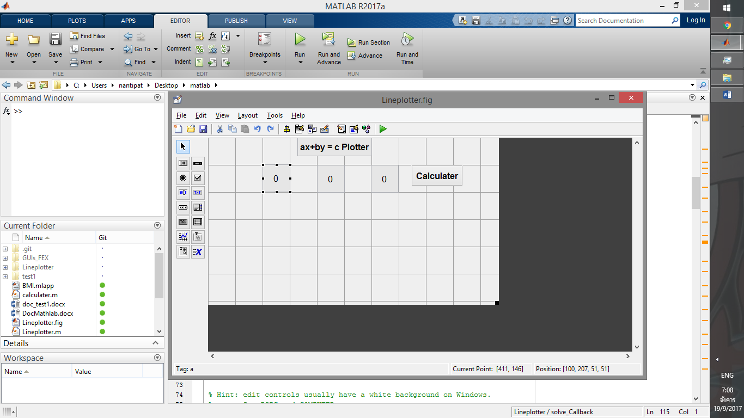

นี้ก็เปลื่อนชื่อให้ปุ่ม ทำเหมือนกันกับเมื่อกี้ อันอื่นๆก็ทำเช่นเดียวกัน

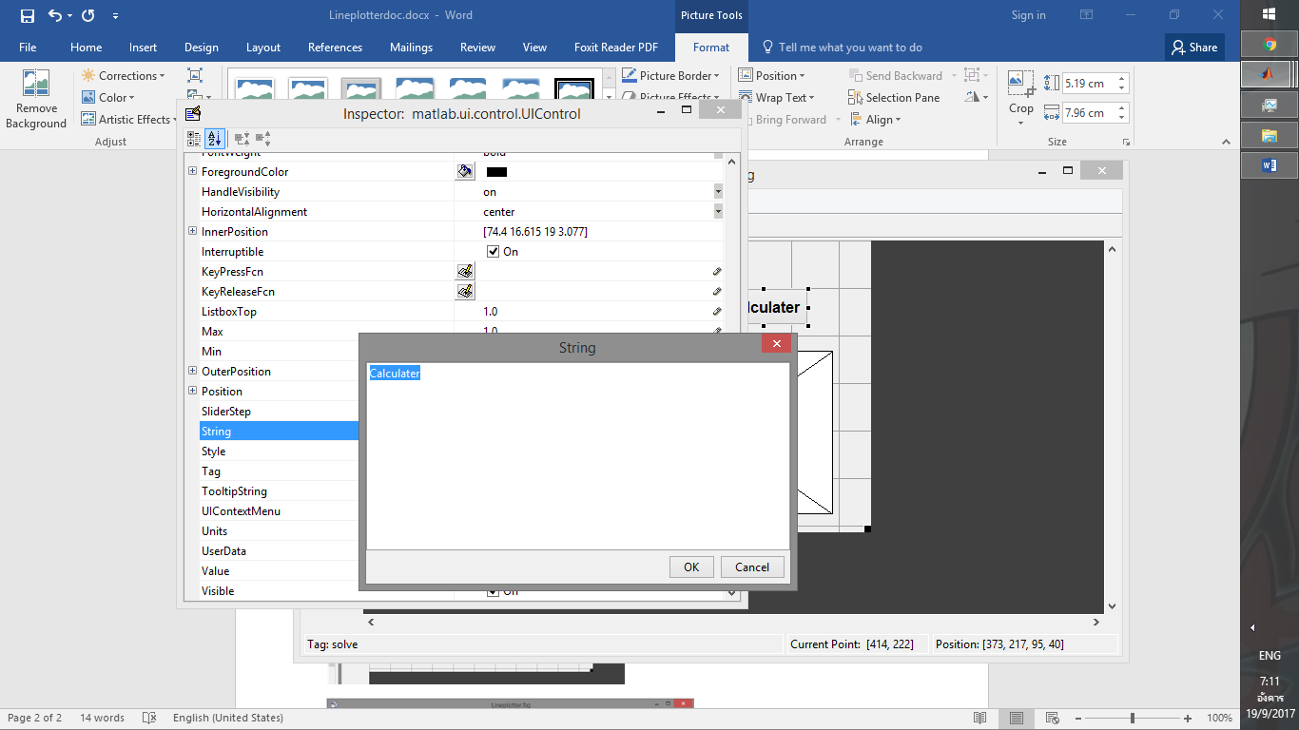

นี้ก็เหมือนกันเราเปลื่อนให้มันแสดงเลข 0 ออก มาตรงช่อง String

Style คือประเภทปุ่มแบบแก้ไขได้ Tag คือชื่อตัวแปรไว้ใช้ในโค้ด

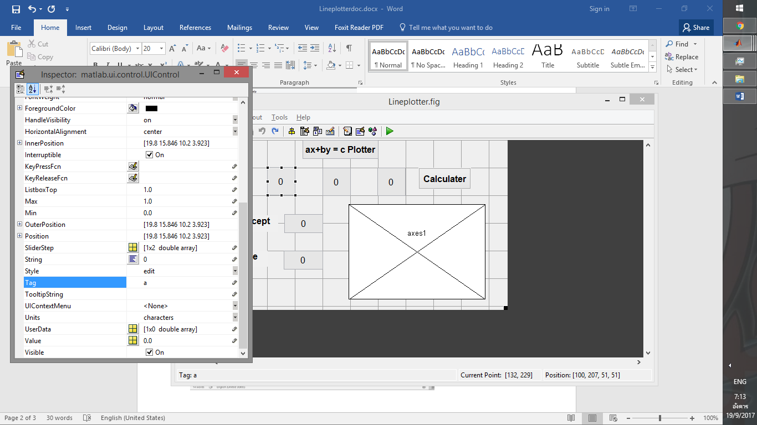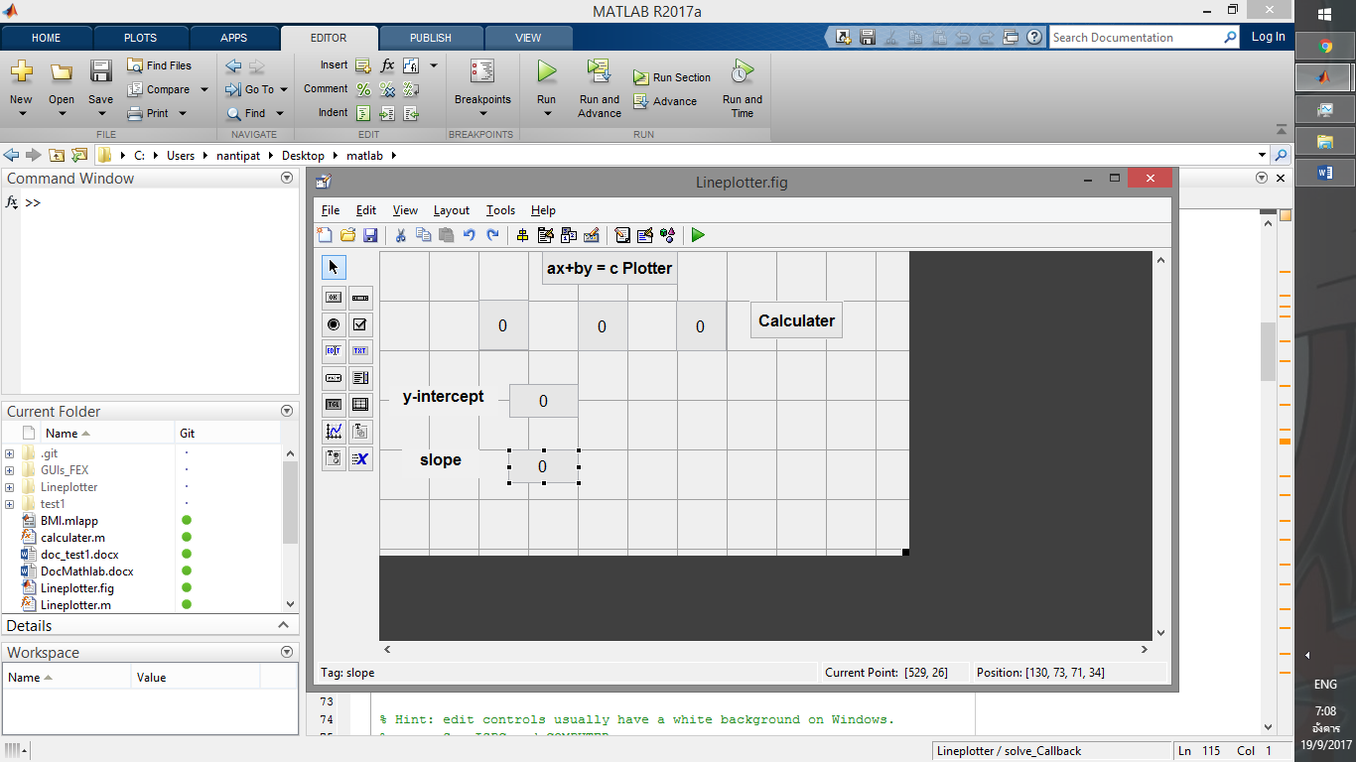

ลากกราฟมาวาง

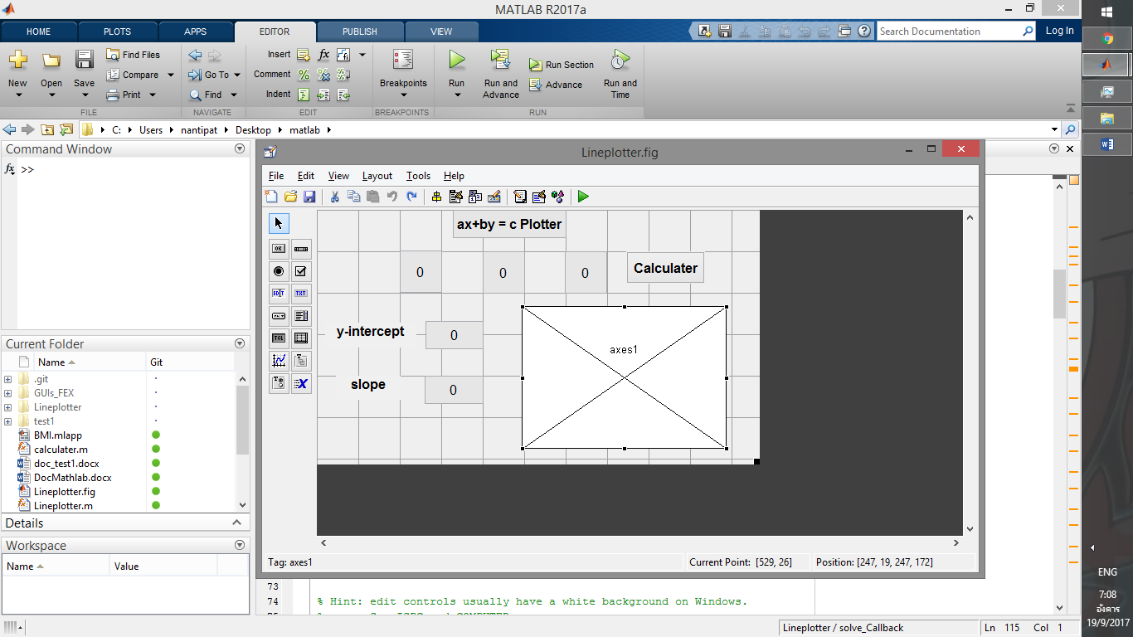

โปรแกรมจะสร้างโค้ดมาให้เราอัติโนมัติตามนี้

1. function varargout = Lineplotter(varargin)
3. gui_Singleton = 1;
4. gui_State = struct('gui_Name',       mfilename, ...
5. 'gui_Singleton',  gui_Singleton, ...
6. 'gui_OpeningFcn', @Lineplotter_OpeningFcn, ...
7. 'gui_OutputFcn',  @Lineplotter_OutputFcn, ...
8. 'gui_LayoutFcn',  [] , ...
9. 'gui_Callback',   []);
10. if nargin && ischar(varargin{1})
11. gui_State.gui_Callback = str2func(varargin{1});
12. end
14. if nargout
15. [varargout{1:nargout}] = gui_mainfcn(gui_State, varargin{:});
16. else
17. gui_mainfcn(gui_State, varargin{:});
18. end
19. % End initialization code - DO NOT EDIT

22. % --- Executes just before Lineplotter is made visible.
23. function Lineplotter_OpeningFcn(hObject, eventdata, handles, varargin)
25. handles.output = hObject;
27. % Update handles structure
28. guidata(hObject, handles);
30. % UIWAIT makes Lineplotter wait for user response (see UIRESUME)
31. % uiwait(handles.figure1);

34. % --- Outputs from this function are returned to the command line.
35. function varargout = Lineplotter_OutputFcn(hObject, eventdata, handles)
37. varargout{1} = handles.output;


41. function a_Callback(hObject, eventdata, handles)


45. % --- Executes during object creation, after setting all properties.
46. function a_CreateFcn(hObject, eventdata, handles)
48. if ispc && isequal(get(hObject,'BackgroundColor'), get(0,'defaultUicontrolBackgroundColor'))
49. set(hObject,'BackgroundColor','white');
50. end


54. function edit2_Callback(hObject, eventdata, handles)

57. % --- Executes during object creation, after setting all properties.
58. function edit2_CreateFcn(hObject, eventdata, handles)
60. if ispc && isequal(get(hObject,'BackgroundColor'), get(0,'defaultUicontrolBackgroundColor'))
61. set(hObject,'BackgroundColor','white');
62. end


66. function edit3_Callback(hObject, eventdata, handles)


70. % --- Executes during object creation, after setting all properties.
71. function edit3_CreateFcn(hObject, eventdata, handles)
73. if ispc && isequal(get(hObject,'BackgroundColor'), get(0,'defaultUicontrolBackgroundColor'))
74. set(hObject,'BackgroundColor','white');
75. end

78. % --- Executes on button press in solve.
79. function solve_Callback(hObject, eventdata, handles)




85. function y_Callback(hObject, eventdata, handles)


89. % --- Executes during object creation, after setting all properties.
90. function y_CreateFcn(hObject, eventdata, handles)
92. if ispc && isequal(get(hObject,'BackgroundColor'), get(0,'defaultUicontrolBackgroundColor'))
93. set(hObject,'BackgroundColor','white');
94. end


98. function slope_Callback(hObject, eventdata, handles)


102. % --- Executes during object creation, after setting all properties.
103. function slope_CreateFcn(hObject, eventdata, handles)
105. if ispc && isequal(get(hObject,'BackgroundColor'), get(0,'defaultUicontrolBackgroundColor'))
106. set(hObject,'BackgroundColor','white');
107. end


111. function b_Callback(hObject, eventdata, handles)


115. % --- Executes during object creation, after setting all properties.
116. function b_CreateFcn(hObject, eventdata, handles)
118. if ispc && isequal(get(hObject,'BackgroundColor'), get(0,'defaultUicontrolBackgroundColor'))
119. set(hObject,'BackgroundColor','white');
120. end


124. function c_Callback(hObject, eventdata, handles)


128. % --- Executes during object creation, after setting all properties.
129. function c_CreateFcn(hObject, eventdata, handles)
131. if ispc && isequal(get(hObject,'BackgroundColor'), get(0,'defaultUicontrolBackgroundColor'))
132. set(hObject,'BackgroundColor','white');
133. end


137. function edit8_Callback(hObject, eventdata, handles)

140. % --- Executes during object creation, after setting all properties.
141. function edit8_CreateFcn(hObject, eventdata, handles)
143. if ispc && isequal(get(hObject,'BackgroundColor'), get(0,'defaultUicontrolBackgroundColor'))
144. set(hObject,'BackgroundColor','white');
145. end

เพิ่มการทำงานโค้ดไปในปุ่ม Calculater ในโค้ดใช้ชื่อว่า Solve

